Nama Anggota Kelompok:

1.Andrean L N A (V3920007)

2.Andriyan T W (V3920008)

3.Arin D P (V3920010)

4.Dandi D T (V3920016)

Pembuatan Sistem sensor suhu

A.Objek & atribut

Objek yang akan dibuat yaitu AC lalu artributnya adalah suhu

B)Deskripsi

Sistem yang akan dibuat adalah dengan melihat suhu dimana saat suhu menjadi panas maka AC akan menyala dan saat suhu menurun maka AC akan mati

C)Flowchart

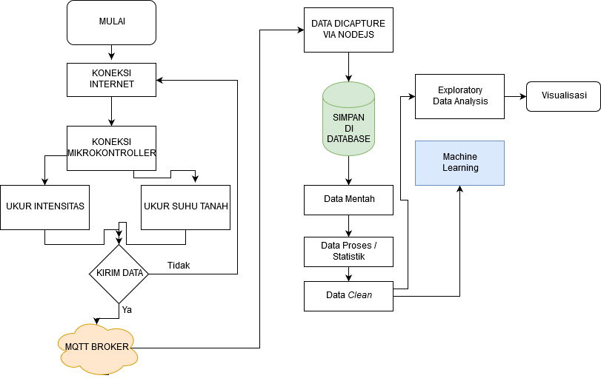

UKUR SUHU

D)ERD

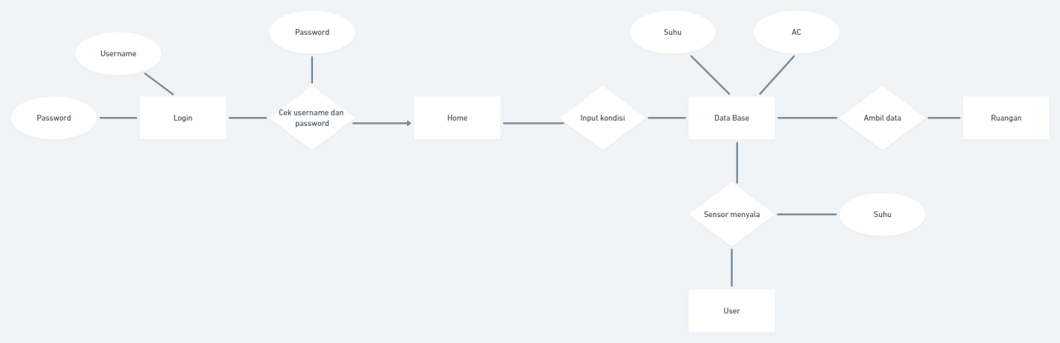

D)Tampilan Awal

>Home

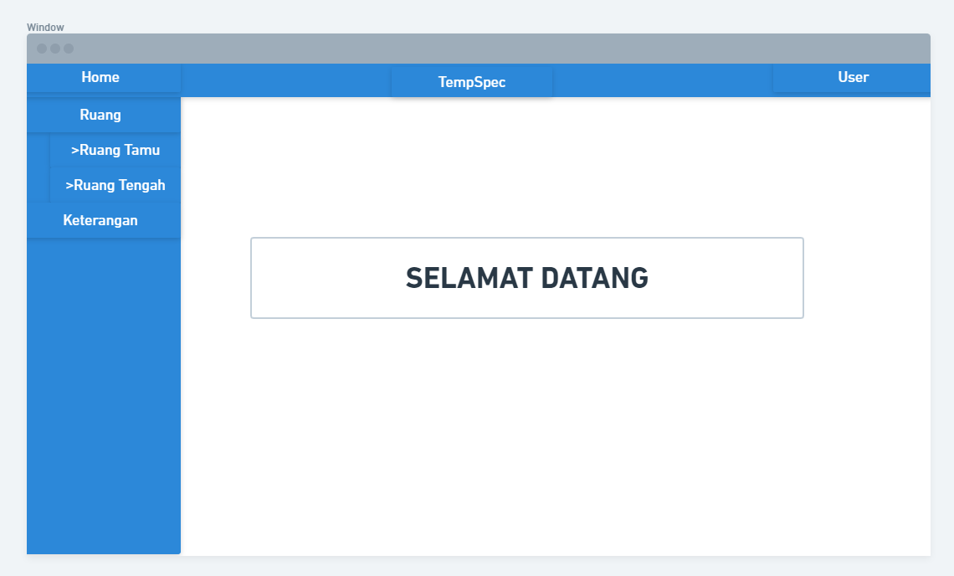

>Ruang

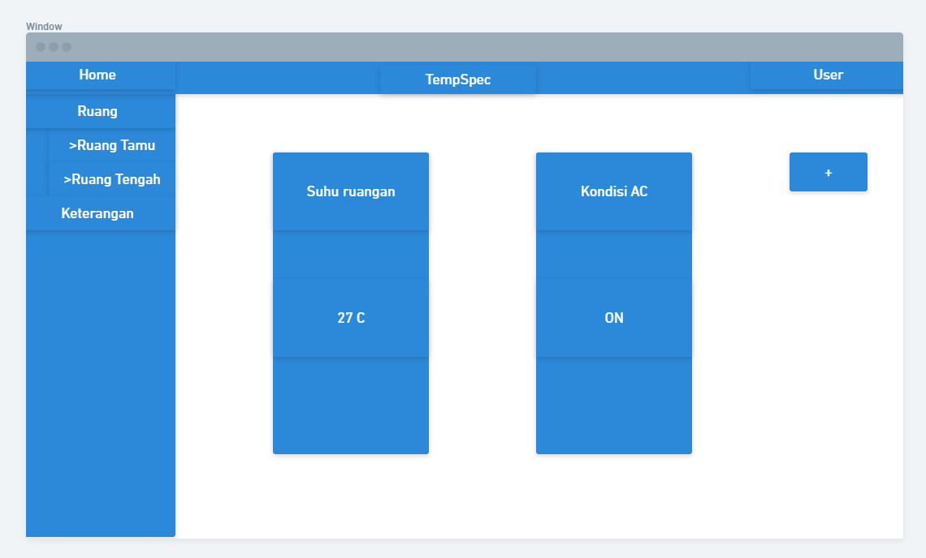

>Tambah Kondisi

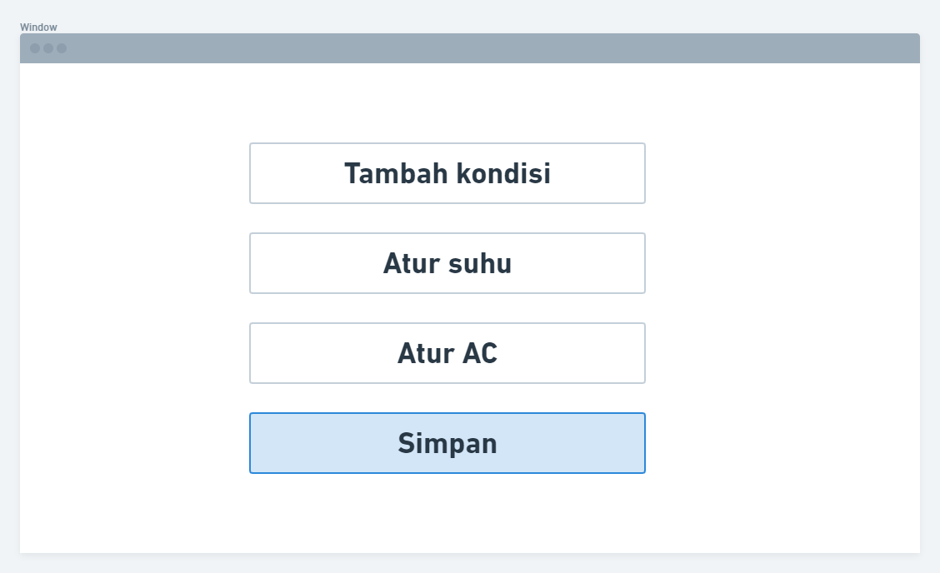

>Keterangan

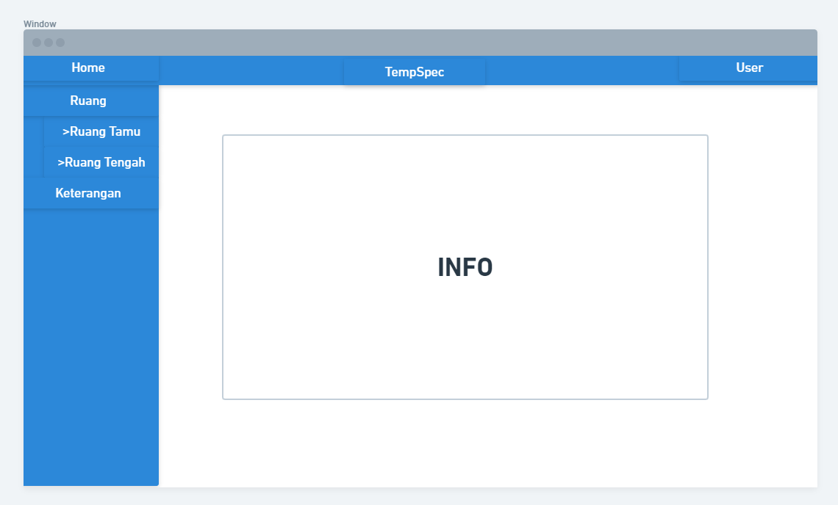

>Login

